**FoodFinder**

**מדריך למשתמש**

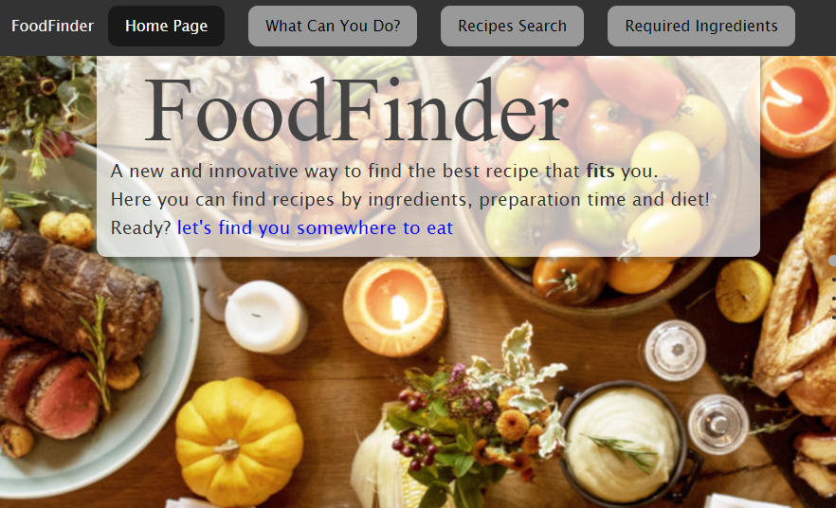

תוכן עניינים

מבוא 2

מדריך למשתמש 3

מה האפלקציה עושה? 3

מה אני יכול לעשות באפלקציה? 3

# מבוא

"זמן הוא מה שאנחנו רוצים יותר מכל, אך גם הדבר שבוא אנו משתמשים באופן הכי גרוע" - וויליאם פן.

במציאות של היום לפעמים אין לנו מספיק זמן ללכת לקניות, או למצוא את המתכון הנכון לדיאטה שלנו.

לפעמים אנחנו צריכים מתכון מהיר עם מרכיבים שיש לנו במקרר, ולפעמים אנחנו צריכים מתכון שלא מכיל מרכיבים מסויימים, או ששייך לדיאטה כלשהי.

בשביל להקל על החיפוש יצרנו את FoodFinder, אפלקציה שמאפשרת שליפה חכמה על מתכונים.

FoodFinder מאפשרת שימוש מיטבי בזמן המשתמש, במרכיבים שנמצאים במקרר שלו ובדיאטות שלו.

האפלקציה מאפשרת שליפה על מתכון לפי זמן ההכנה שלו, מרכיבים שנמצאים או לא נמצאים בו ולפי דיאטות.

האפלקציה מאפשרת גם שליפות חכמות יותר המותאמות למצבים יומיומיים כגון:

* שליפה על 3 מתכונים שניתן להכין יחד בשעתיים - למקרה שיש זמן מוגבל להכין ארוחה בת כמה מנות.
* שליפה שמאפשרת לבחור מתכונים ולגזור מהן רשימת קניות של מצרכים.

# מדריך למשתמש

## מה האפלקציה עושה?

האפלקציה מאפשרת לכל משתמש לשלוף שליפות מתוחכמות על המתכונים שקיימים במאגר הנתונים שלנו.

כאשר משתמש רוצה לשלוף על מתכון מסויים, הוא מזין את פרטי השאילתא שלו בממשק.

האתר יוציא "Get Request" לApi שלנו.

ה-Api יעבד את הבקשה לשאילתת SQL, יתחבר ל-DB ויבצע שליפה. כאשר ה-Api מקבל תשובה, הוא עורך אותה לפורמט JSON ומחזיר לאתר.

האתר מקבל תשובה בפורמט JSON, ומציג אותה למשתמש.

## מה אני יכול לעשות באפלקציה?

האפלקציה מכילה 5 מסכים:

1. **מסך ראשי** - תמונה מצורפת לעיל.
2. **דף הסברים על השליפות האפשריות באפלקציה** -

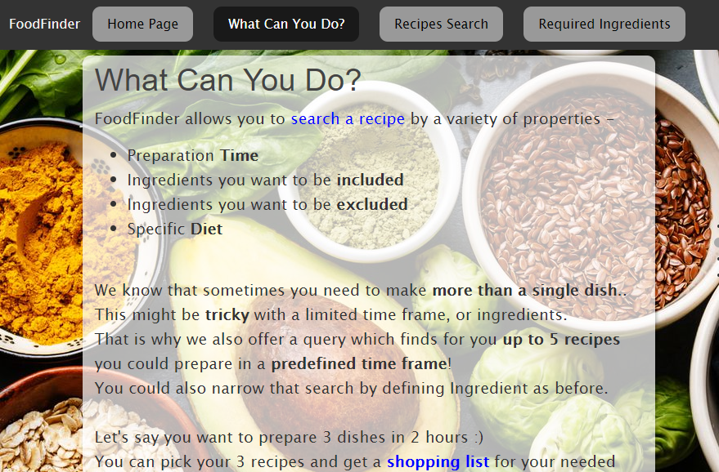

דף זה מסביר למשתמש מה הוא יכול לעשות באפלקציה.

אילו שליפות עומדות לרשותו ומה המוטיבציה.

1. **דף שליפה על מתכונים -**

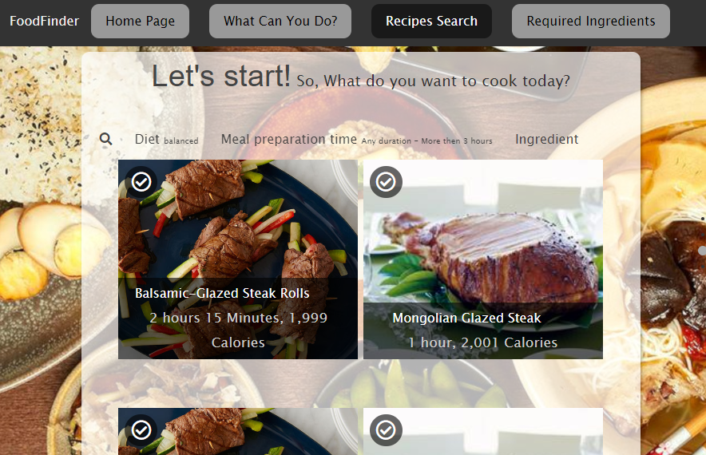

דף זה מאפשר לסנן מתכונים לפי המאפיינים הבאים (חלקם או כולם):

* מרכיבים שאנו רוצים לכלול או לחילופין שלא יכללו:

כאשר לוחצים על Ingredient (המוקף בעיגול אדום), נפתח החלון הבא, בו אפשר לרשום אילו מרכיבים אנו רוצים שיכללו או לא יכללו במתכון שנחפש:

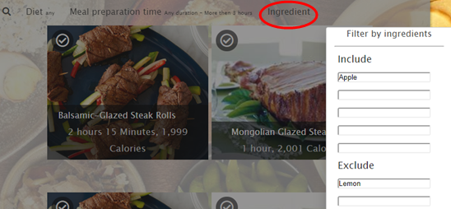

* זמן ההכנה:

כאשר לוחצים על Meal Preparation Time (המוקף בעיגול אדום), נפתח החלון הבא, בו ניתן למלא את תחום הזמן שאנו רוצים להשקיע בהכנת המתכון:

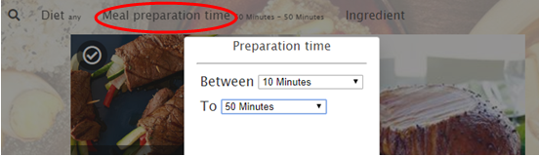

* דיאטה:

כאשר לוחצים על Diet (המוקף בעיגול אדום), נפתח החלון הבא, בו ניתן למלא את הדיאטה שאנו רוצים שהמתכון יהיה שייך אליה:

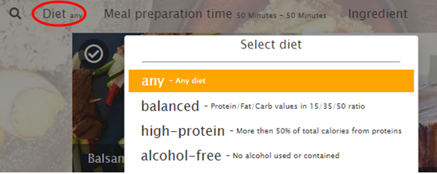

* שאילתת טקסט על שם המתכון:

כאשר לוחצים על זכוכית המגדלת (המוקפת בעיגול אדום), נפתח החלון הבא, בו ניתן למלא את שאילתת הטקסט שאנו רוצים לחפש בשמות המתכונים:

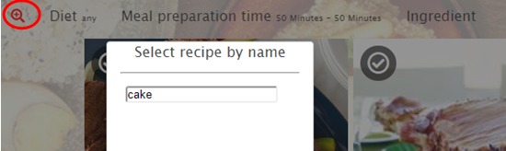

לאחר שמילאנו את הפרטים לשליפה, יחזרו התוצאות המתאימות ויוצגו בחלון המנות מתחת לשורת השאילתא.

נשים לב שלכל מנה יש תמונה, שם ופרטים נוספים.

**על מנת להגיע למתכון המלא יש ללחוץ על התמונה**, שמקושרת לדף המתכון המלא.

1. **דף שליפה על ארוחה**

גם כאן קיים דף שליפה דומה:

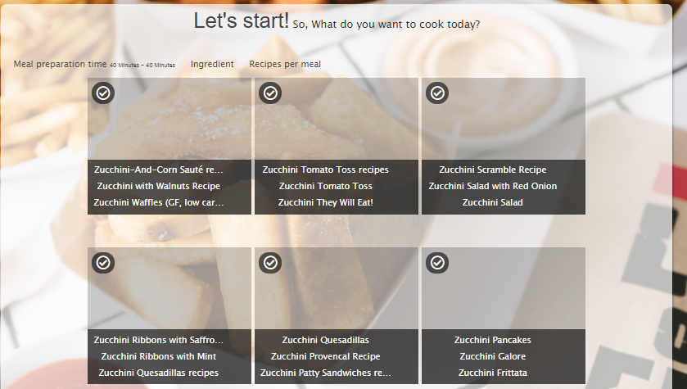

סינון של ארוחה מתבצע לפי הפרמטרים הבאים:

* Recipes per meal יהיה מספר בין 2 ל5 וייצג את מספר המנות שנרצה בארוחה.
* Ingredient - יפתח חלון כמו בסינון המתכונים ויאפשר שליטה על רכיבים שיהיו או לא יהיו בכל המתכונים הנבחרים.
* Meal preparation time - יפתח חלון כמו בסינון המתכונים ויאפשר שליטה על זמן ההכנה **הכולל** של ארוחה בת מספר מנות.

1. **דף שליפה של רשימת קניות**

בדף החיפוש עבור מתכונים ניתן לסמן את המתכונים שמעניינים אותנו ע"י לחיצה על הוי בצד השמאלי עליון של המתכון. בצורה דומה ניתן לבחור ארוחה בדף חיפוש הארוחות ולהוסיף את כל המתכונים שנכללים בה לסל.

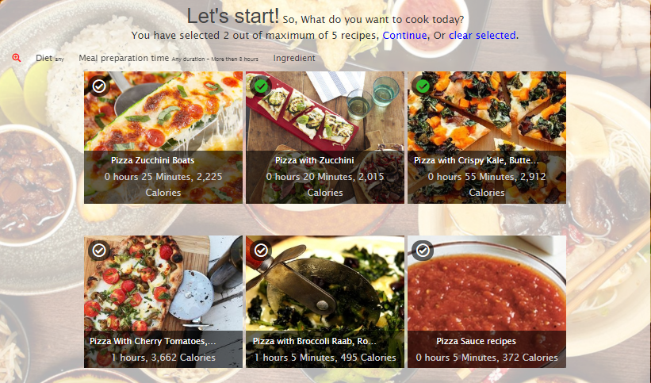

לאחר סיום הבחירה ניתן ללחוץ על "Continue" בראש המסך ולהגיע לרשימת הקניות הנדרשת להכנת המתכונים הנבחרים:

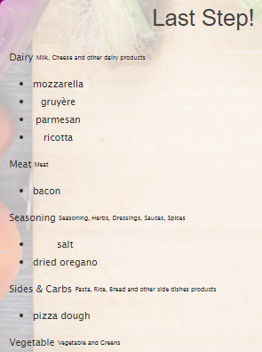

ניתן לראות כי רשימת הקניות מחולקת לקטגוריות שמתאימות לסוגי המרכיבים.